- 
题目：Windows 下静态链接、动态链接和运行时动态链接的实现
一、实验环境
操作系统：Windows
开发工具：Visual Studio 2022 Developer Command Prompt
编译器：MSVC cl

二、静态链接
使用 cl /c add.c 生成 add.obj，
再使用 lib add.obj /OUT:add.lib 生成静态库 add.lib。
最后使用 cl main.c add.lib /Fe:static_main.exe 生成可执行文件。
运行结果为 static link result = 3。
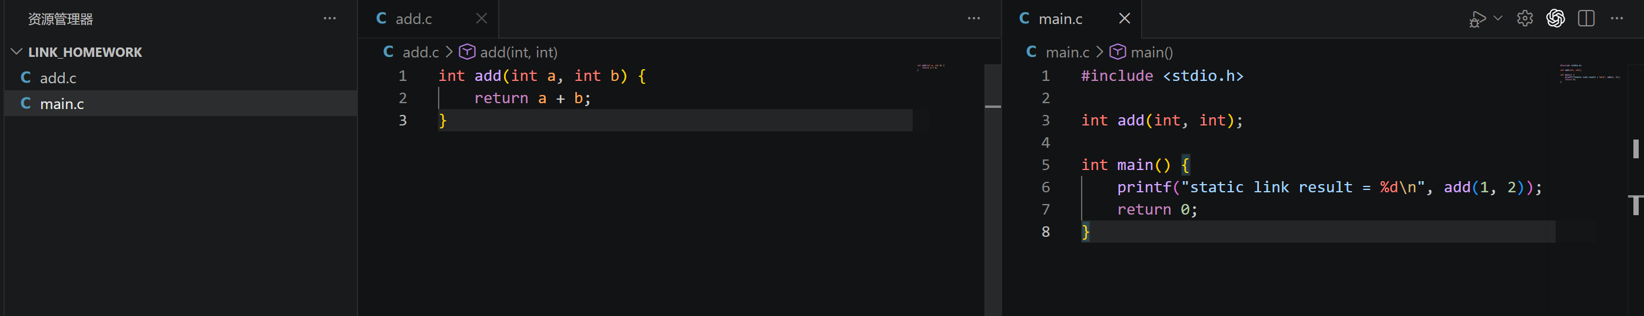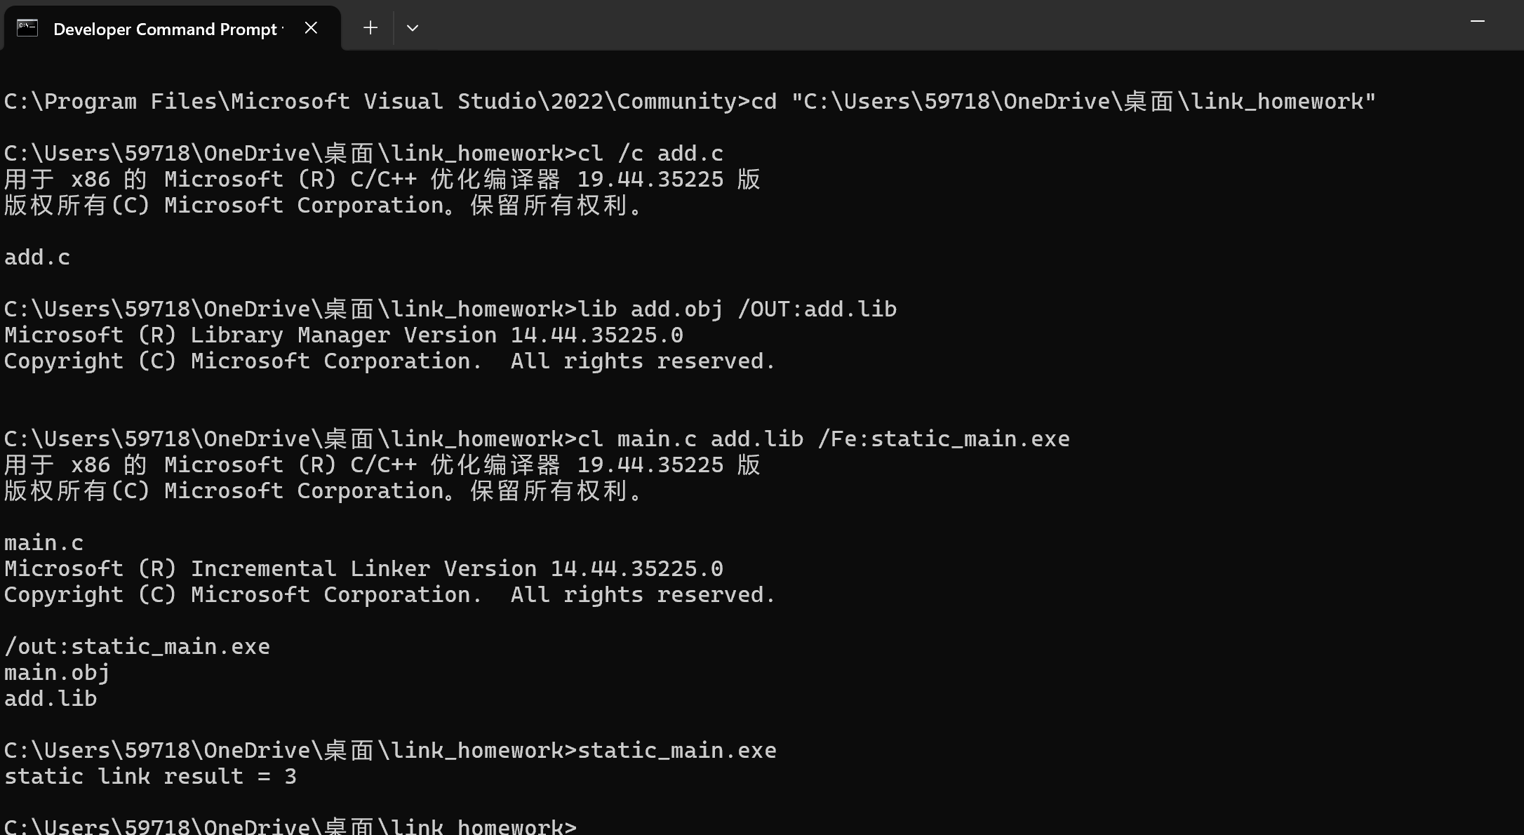
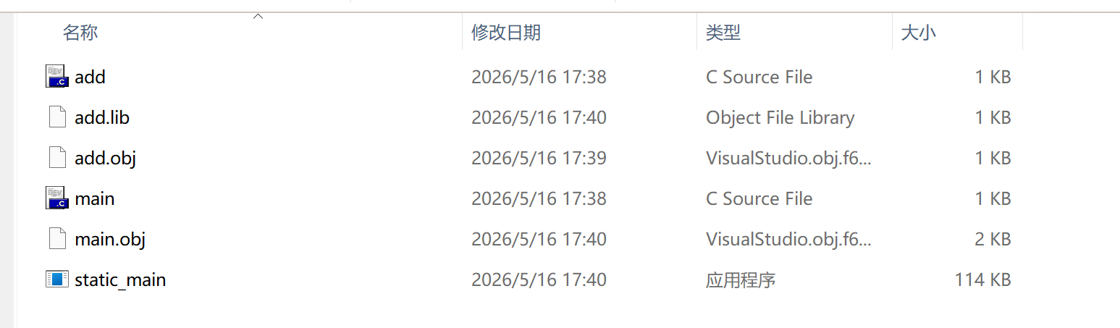

三、动态链接
使用 __declspec(dllexport) 导出 add 函数，
使用 cl /LD add_dll.c /Fe:add.dll 生成动态链接库 add.dll。
主程序通过 add.lib 导入库进行链接，
运行时需要 add.dll 位于同一目录。
运行结果为 dynamic link result = 7。
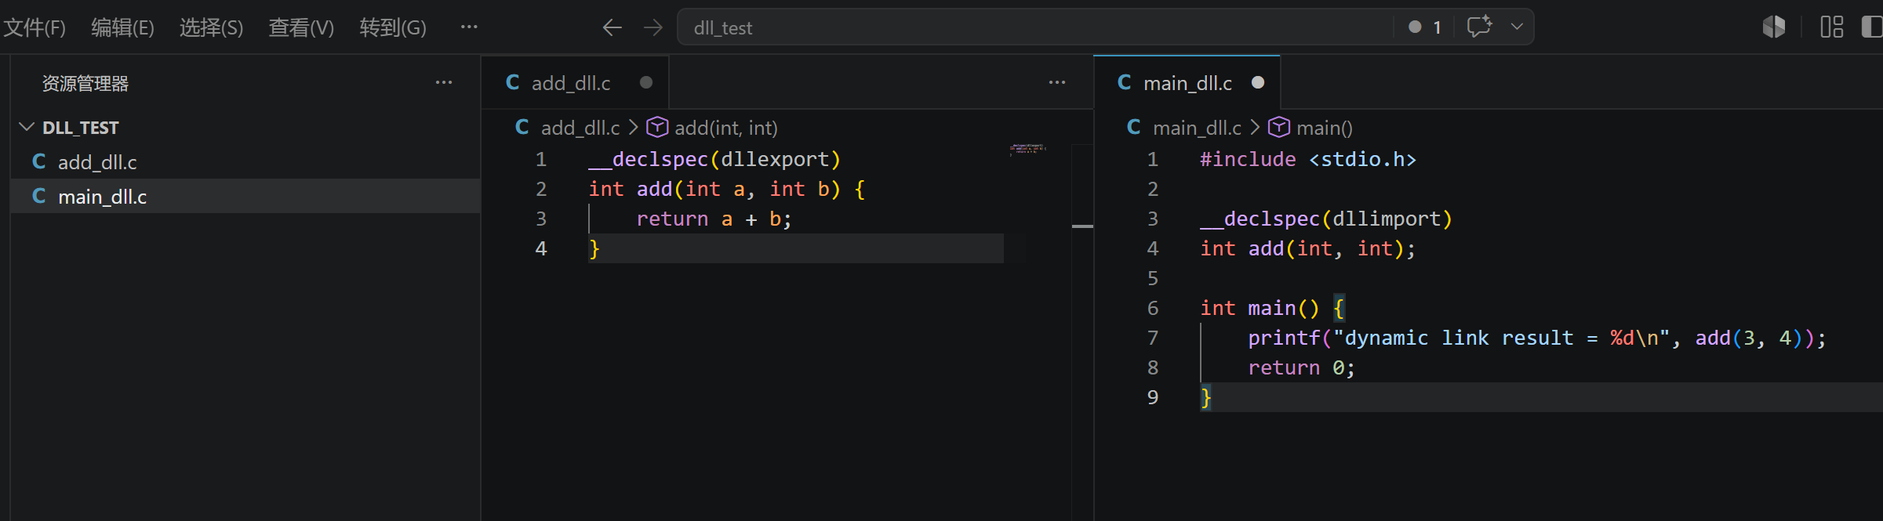
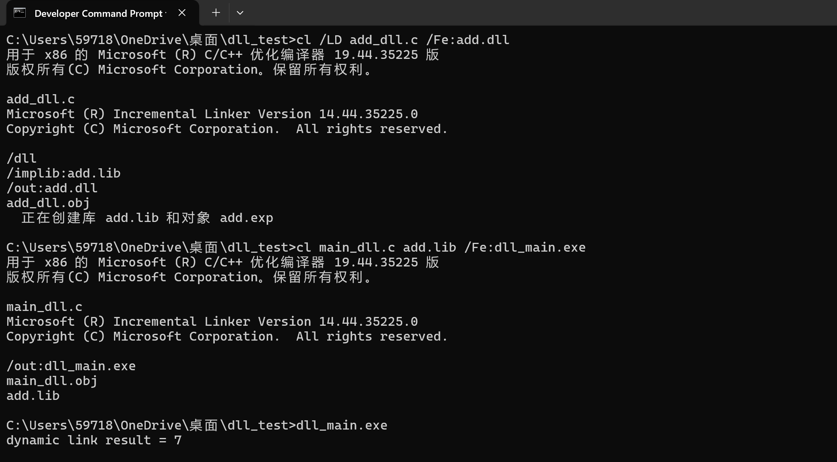
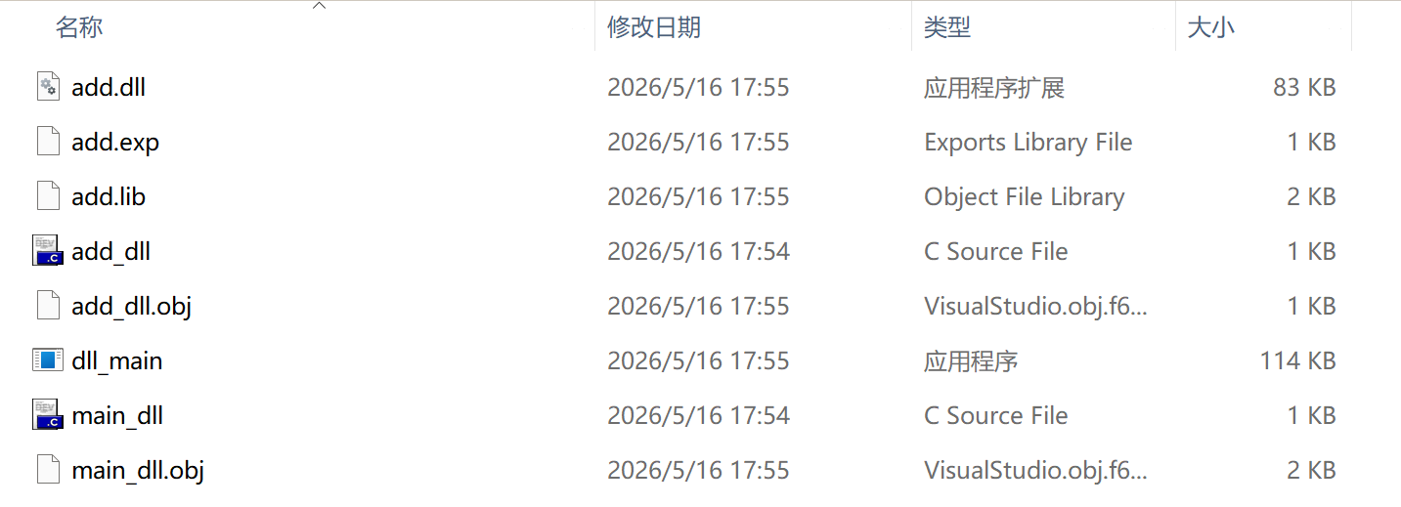
四、运行时动态链接
主程序使用 LoadLibraryA 加载 add.dll，
使用 GetProcAddress 获取 add 函数地址，
最后调用 FreeLibrary 释放 DLL。
该方式编译时不需要链接 add.lib。
运行结果为 runtime dynamic link result = 11。
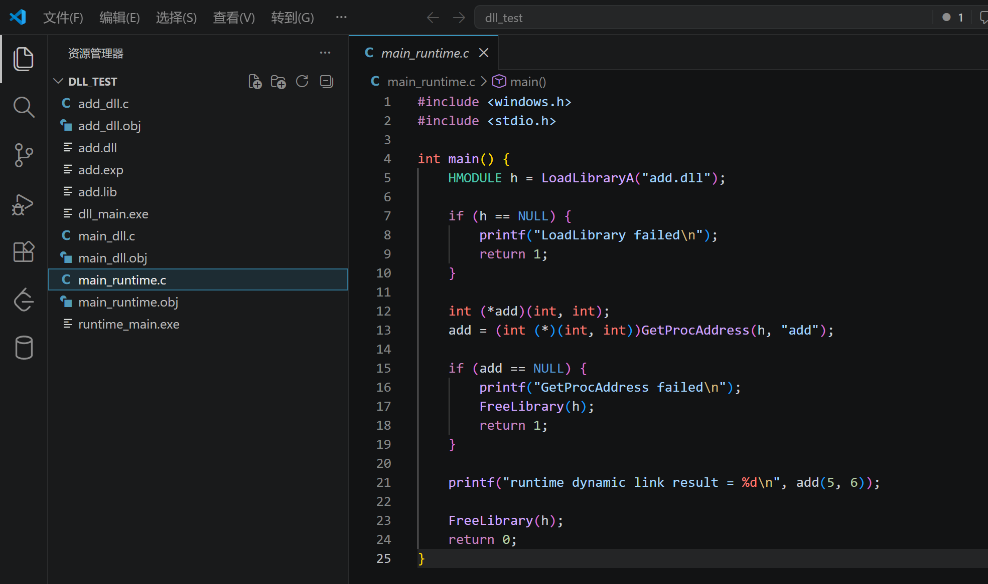
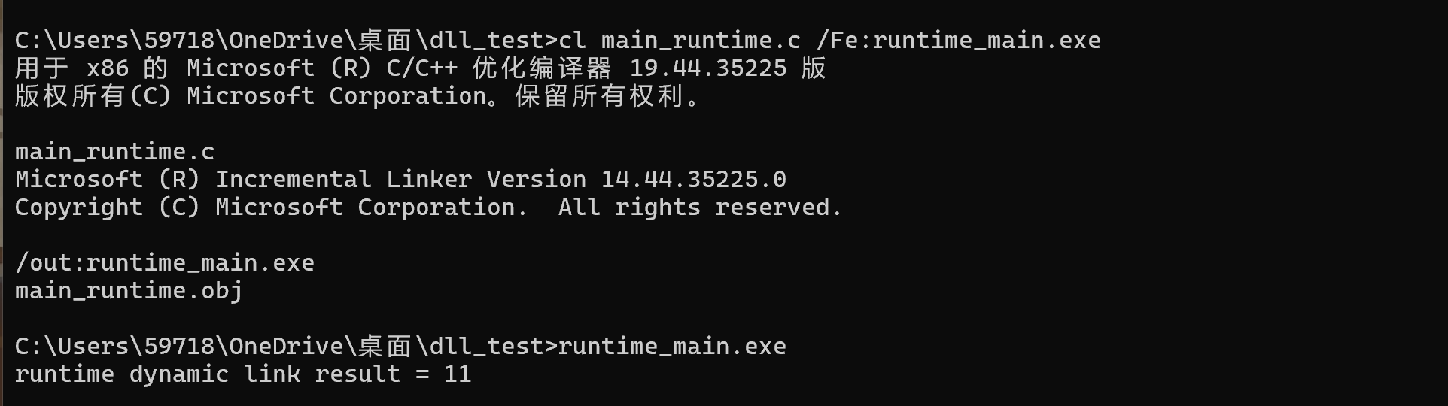
五、实验结论
静态链接是在编译时把库代码加入可执行文件；
动态链接是在程序启动时自动加载 DLL；
运行时动态链接是在程序运行过程中由程序主动加载 DLL。

